第三單元 電磁作用
一、 指北針和地磁
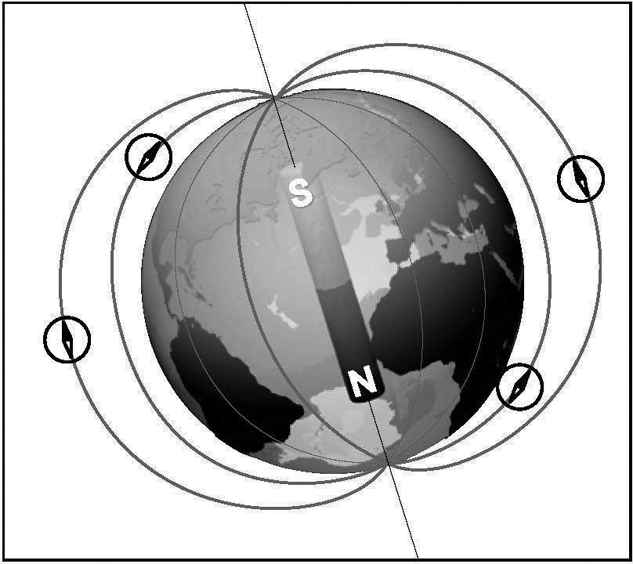
1. 地球內部就像個大磁鐵，S極在地球北極附近；N極在地球南極附近。
2. 指北針的指針具有磁性，會隨著地球磁場而轉動。
3. 指北針的指針箭頭為N極，會朝向地球北極；指北針指針另一端為S極，會朝向地球南極。
4. 把長條型磁鐵懸掛起來，靜止時其N極的一端會指向北，S極的一端會指向南。
5. 製作指北針：
(1) 原理：因為地球本身是一個大磁場，利用一個小型磁鐵隨著地球磁場轉動，可指出南、北方向。
(2) 注意事項：
①需以鋼釘或縫衣針當作指北針的指針（小型磁鐵）。
②鋼釘或縫衣針的尖端在磁鐵的S極摩擦，會產生N極；鋼釘或縫衣針的另一端在磁鐵的N極摩擦，會產生S極。
③摩擦的磁鐵若磁力不強，則鋼釘很快就會消磁，效果不佳。
二、指北針
1.生活中我們利用指北針來指示方向。
2. 指北針和懸吊的磁鐵實驗：
(1) 磁鐵的N極靠近指北針，指針的N極會被排斥。
(2) 磁鐵的S極靠近指北針，指針的N極會被吸引。
(3) 磁鐵靠近指北針或懸吊的磁鐵時，會出現同極相斥、異極相吸現象。
(4) 指北針（或懸吊的磁鐵）靜止時，指針（或懸吊磁鐵的長軸）會指向南北方向，且指針（或懸吊的磁鐵）的N極指向北方，指針（或懸吊的磁鐵）的S極指向南方。
3. 地球內部就像有個大磁鐵，具有磁力，稱為地磁。指北針的指針受到地磁的磁力影響，指針的N極受到地磁S極吸引，指向北方；指針的S極受到地磁N極吸引，指向南方。
4. 磁力從磁鐵的一端到達另一端的路徑，稱為磁力線，磁力線分布範圍就是磁力作用的範圍，稱為磁場。
5. 通電的電線具有磁力實驗：
(1) 線路中加上燈泡，是為了確定此線路為通路，燈泡亮，表示線路為通路；燈泡不亮，表示線路可能沒接好或是電池沒電。
(2) 通路中的線路具有磁性，所以會使指北針的指針產生偏轉現象。
(3) 讓指針偏轉情形方向相反的方法：
指北針放在電線上和電線下，指針偏轉方向相反。
電池正負極連接方式相反，即是改變電流方向，就會使指針偏轉方向相反。

三、電磁鐵
1. 將漆包線纏繞在鐵製物品上（如鐵釘、鐵棒），接上電池後會產生磁力，可以吸引鐵製品。像這種利用電產生磁力的裝置，稱為電磁鐵。
2. 製作電磁鐵實驗：
(1) 漆包線兩端的漆需磨除：主要是為了接通電流。
(2) 纏繞漆包線的鐵釘通電後，可以吸起迴紋針：主要是電生磁的原因。
(3) 無法吸起迴紋針的原因可能是：兩端的漆未去除乾淨、電線和電池沒接好、漆包線打結或是纏繞方向不一致、電池沒電等。
3. 電磁鐵的特性實驗：
(1) 電磁鐵的兩端分別靠近指北針，可以發現指針偏轉情形相反。
(2) 利用電磁鐵吸引或是排斥指針的情形，可以判斷電磁鐵的磁極。會吸引指針N極的就是電磁鐵的S極，會吸引指針S極的就是電磁鐵的N極。
(3) 電磁鐵和磁鐵一樣，具有磁極的性質。
(4) 將電磁鐵內部材質換成木棒，電磁鐵的磁力會消失。電磁鐵斷電之後，磁力也會消失。
4. 增強電磁鐵磁力的方法：
(1) 漆包線部分：使用較粗的漆包線、增加漆包線纏繞圈數、漆包線纏繞密集。
(2) 內部材質部分：增加鐵釘數、用比較粗的鐵釘。
(3) 電池部分：使用全新電池、使用鹼性電池、將電池串聯。
5.電可以產生磁力：
(1) 原理：將電線放在指北針附近，通電後可以使指北針指針偏轉。
(2) 實驗中可觀察到下列幾種現象：
電線沿著南、北方向放在指北針上方 |  | 電線沿著南、北方向放在指北針下方
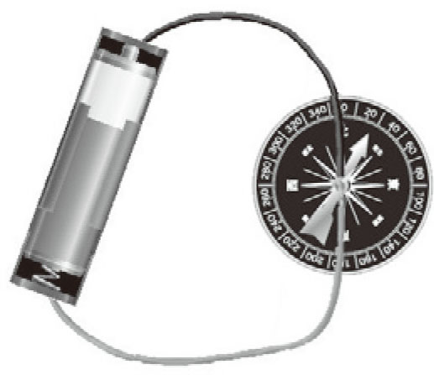 | 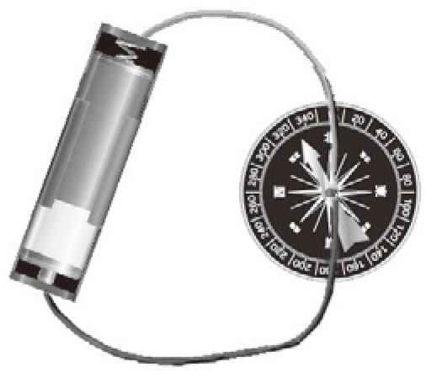 | 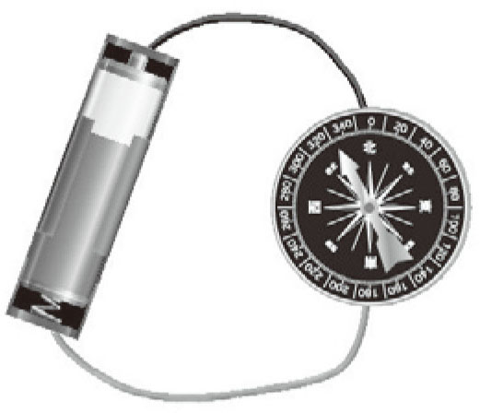 | 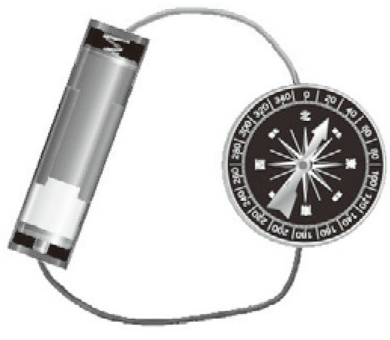
指針箭頭向順時針偏轉 | 電池反過來接，指針箭頭逆時針偏轉 | 指針箭頭逆時針偏轉 | 電池反過來接，指針箭頭順時針偏轉
(3) 歸納：
①電線擺放位置相同時：電流方向不同，指北針指針偏轉方向就不同。
②電流方向相同時：電線擺放位置不同時，指北針指針偏轉方向就不同。
6.通電線圈也會產生磁力：
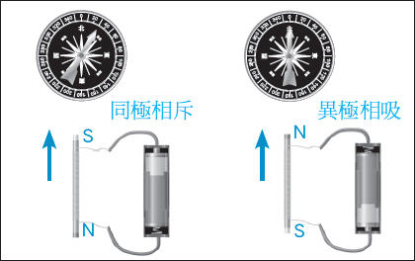
(1) 原理：把漆包線繞成圓形，通電後會在圓形線圈的中間產生磁力，圈數越多磁力越強。
(2) 觀察現象：以線圈的兩端靠近指北針時，其指針偏轉的情形會不同，如右圖。
同極相斥
異極相吸
(3) 歸納：線圈相同時，電流方向不同，指北針的指針偏轉情形也不同。
7. 製作電磁鐵：
(1) 原理：在通電的線圈中放入鐵棒，可以讓線圈的磁力變強，即為電磁鐵。
(2) 觀察現象：
①靠近指北針時，會吸引指北針的指針箭頭，即為S極。
②靠近指北針時，會排斥指北針的指針箭頭，即為N極。
(3) 注意事項：電磁鐵在使用時會發燙，故在操作時需以木製試管夾固定電磁鐵進行實驗。
8. 增強電磁鐵磁力的方式：
改變因素 | 實作 | 結果 | 備註
增加線圈  的圈數 | 比較纏繞30圈、60圈、90圈的電磁鐵吸起的迴紋針數。 | 90圈的電磁鐵可吸起的迴紋針較多 | 除了「線圈圈數」外，其他因素都要固定不變。
增加電池  的數目 | 比較電磁鐵同樣圈數連接1個電池、串聯2個電池、串聯3個電池可吸起迴紋針數。 | 連接串聯3個電池的電磁鐵能吸起最多的迴紋針 | 除了「串聯的電池數」外，其他因素都要固定不變。
9. 電磁鐵和磁鐵的特性比較：
項目 | 電磁鐵 | 磁鐵 | 差異比較
磁力的產生 | 通電才有 | 不必通電就擁有磁力 | 不相同
磁力大小 | 可以改變 | 固定不變 | 不相同
磁性 | 兩端磁力較強 | 兩端磁力較強 | 相同
磁極 | 具有N、S極，可以改變 | 具有N、S極，固定不變 | 不相同
四、電磁鐵的應用
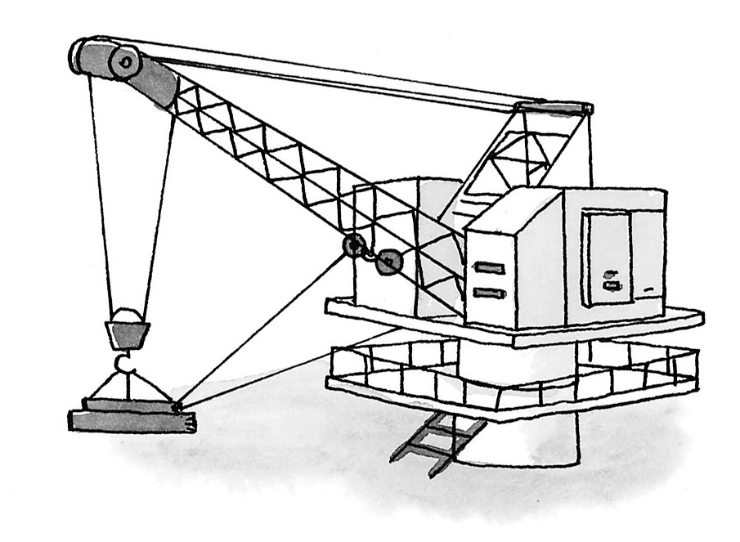
1.生活中有許多應用到電磁鐵的產品。例如：電鈴、電話的聽筒、電風扇的馬達、洗衣機、揚聲器等；還有大型的機器設備，例如：起重機、磁浮列車等。
2. 馬達中有電磁鐵裝置，所以生活中運用馬達運轉的機器都會含有電磁鐵。
3. 起重機操作運用的原理：起重機大多用來搬運大型的鋼鐵重物。在起重機吊物處裝上一大型的電磁鐵，接通電流後，電磁鐵就會具有磁性，能吸起大型鐵片，當到達拆卸處時再進行斷電，此時電磁鐵的磁力消失，大型鐵片就會掉落，以完成搬運工作。

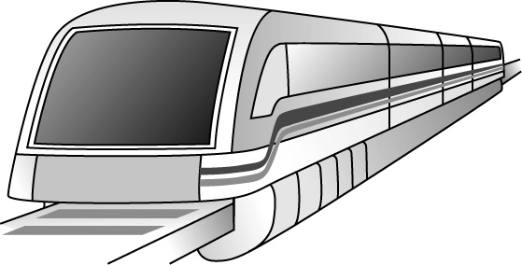
4. 磁浮列車的原理：磁浮列車是利用磁力懸浮於軌道上，減少列車與軌道接觸的機會，因此阻力減小，速度比較快。磁浮列車運用了許多電磁鐵，行駛時，通上電流，車身與軌道之間產生了同極相斥、異極相吸的現象，此前吸後推的力量，促使列車前進，而列車停止時，則是電流逐漸減少至完全斷電，此時列車會逐漸靠近軌道至完全貼住。
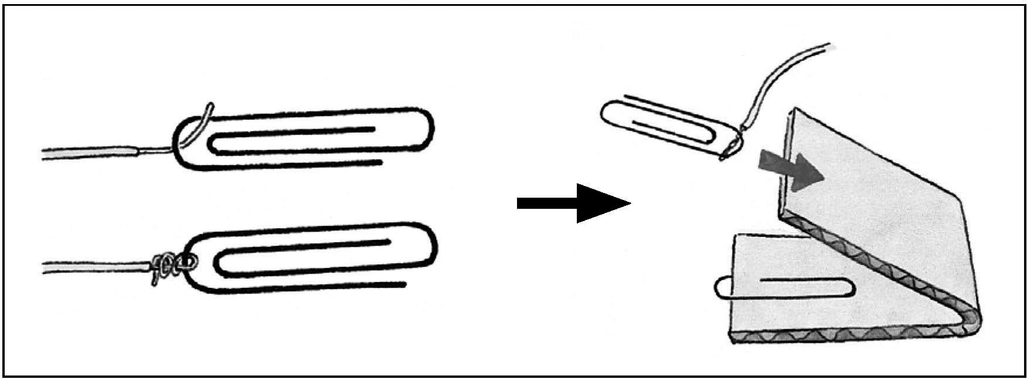
5. 利用電磁鐵製成會發出聲響的電報機：
(1) 製作開關：利用厚紙板與迴紋針製作一個開關，與電磁鐵連接。
(2)原理：利用電磁鐵通電會產生磁力，吸引或排斥鐵片，使鐵片發出聲響。
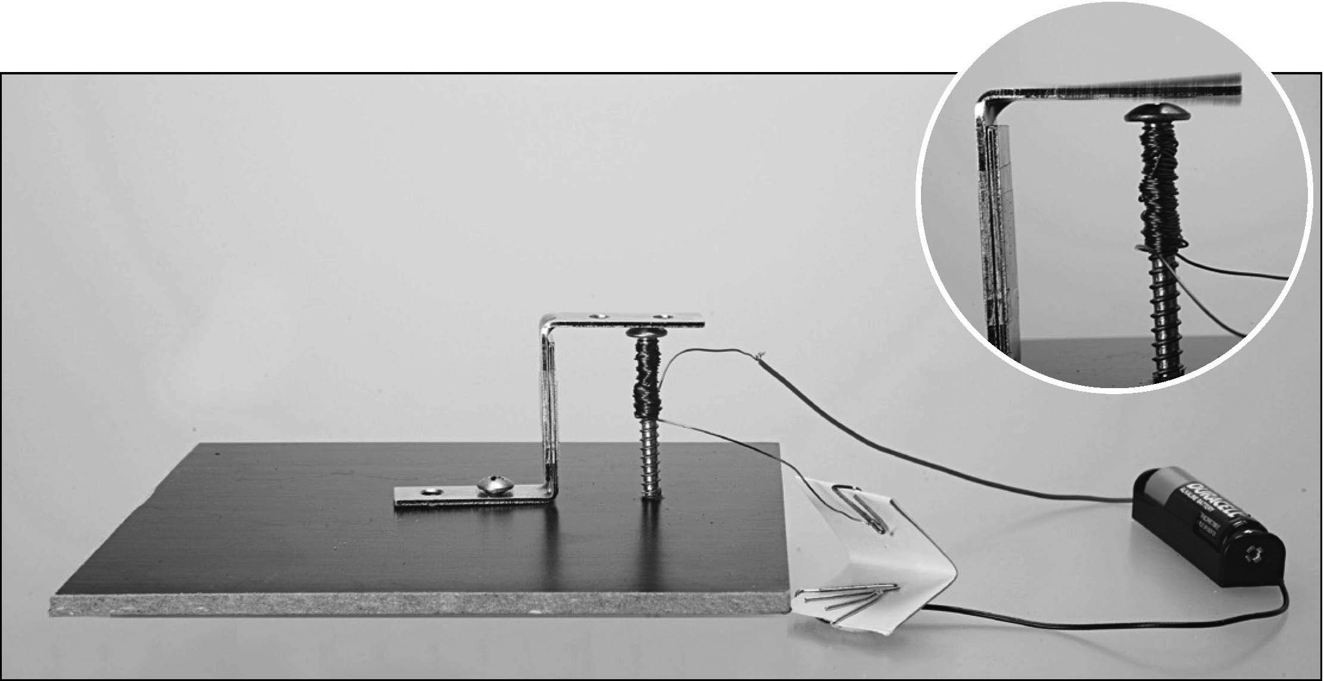
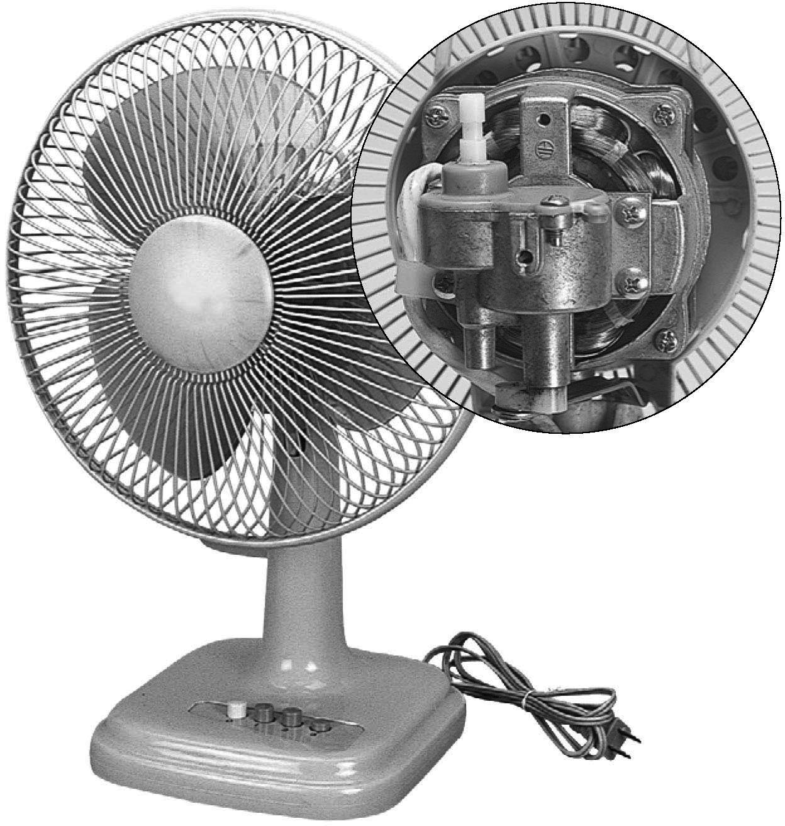
2. 生活中有許多電磁鐵裝置的器具，這些器具在通電後都可「轉動」，也都是利用電磁鐵通電後會產生磁力的原理所製成的，例如電風扇、打氣幫浦、玩具小馬達、果汁機、洗衣機、吹風機、乾衣機、電冰箱等。
3. 電磁鐵常應用在生活中如碼頭大型貨櫃屋的搬運、廢鐵工廠搬運廢鐵等，都是利用電磁鐵通電才會產生磁力的原理。
4. 天然磁鐵與電磁鐵比較：
比較項目  種類 | 具有磁性 | 磁力強弱 | 生活中的應用
天然磁鐵 | 本身具有 | 固定不變 | 可用來當指北針
電磁鐵 | 通電才有 | 可隨電流增強 | 可用來當起重機
5. 電磁鐵獨具的特性：磁極會隨電流方向而改變。

